**Тарновская Виктория Томашова (Tarnowska Viktoria)**

22 июня 1807 г – крещение (НИАБ 937-4-32, лист 15об, №10/1807-р).

**НИАБ 937-4-32:** Лист 15об. **Метрическая запись №10/1807-р.**

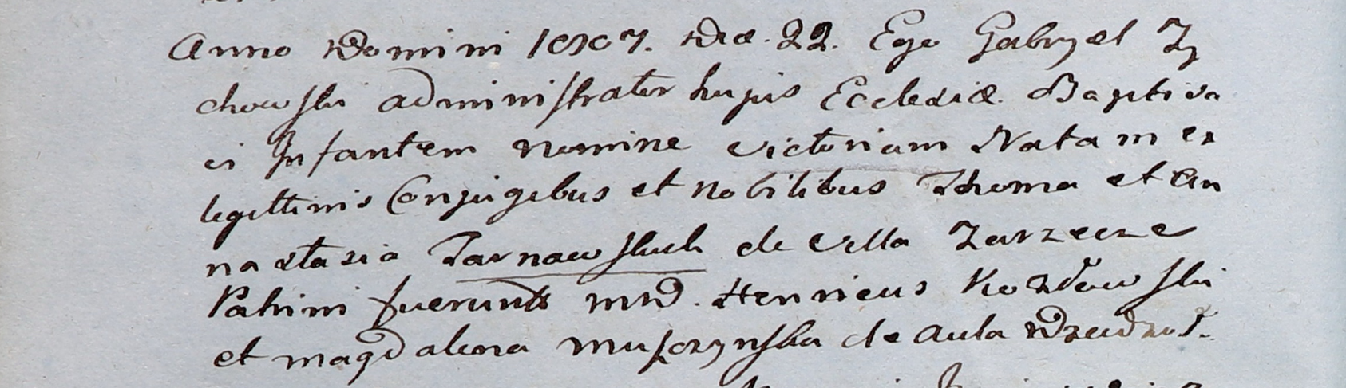

Дедиловичский костел Наисвятейшего Сердца Иисуса. 22 июня 1807 года. Метрическая запись о крещении.

Tarnowska Victoria – дочь шляхтичей с деревни Заречье.

Tarnowski Thoma – отец.

Tarnowska Anastazia – мать.

Kozłowski Henricus – крестный отец.

Moszczynska Magdalena – крестная мать, со двора Дедиловичи.

Zychowski Gabriel – ксёндз.